Taller de Introducción a Python para ciencia de datos

# Tarea 1

1. **Crear un nuevo archivo Notebook en Google Colab (tip: Seguir los pasos vistos en la clase 1)**
2. **Crear una variable de cada tipo visto en clase: string (texto), integer (números enteros), float (números decimales) y booleano.**
3. **Crear una función llamada “imprimir_nombre(nombre)” cuyo input sea tu nombre y que tenga el siguiente output:**

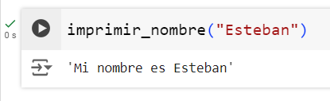

1. **Crear una función llamada “imprimir_datos(nombre, edad)” cuyo input sea tu nombre, edad y carrera, y que tenga el siguiente output (tip: Revisar la clase 2):**

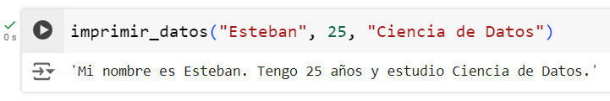

1. **Nombrar el archivo Jupyter como NOMBRE_APELLIDO_Tarea1 y enviarlo por correo a** [**esteban.cabrera@pucp.edu.pe**](mailto:esteban.cabrera@pucp.edu.pe) **hasta el sábado 13 de julio a las 10:00 am**

# BIBLIOGRAFÍA

Los scripts desarrollados en clase serán el principal material de referencia el cual será entregado al inicio de cada clase.

Enlace de la carpeta Drive: <https://drive.google.com/drive/folders/1LzJmlqSdIUBfB1qzOy1f_DzOmiXDdAli?usp=sharing>

De manera complementaria, se recomienda revisar la siguiente literatura:

* Matsui, M. (n.d.). *Introduction to Statistics in Python* [MOOC].

Coursera. [https://app.datacamp.com/learn/courses/introduction-to-statistics-in-py](https://app.datacamp.com/learn/courses/introduction-to-statistics-in-python)thon

* Witten, D., & James, G. (2013). An introduction to statistical learning with applications in Python. Springer publication.